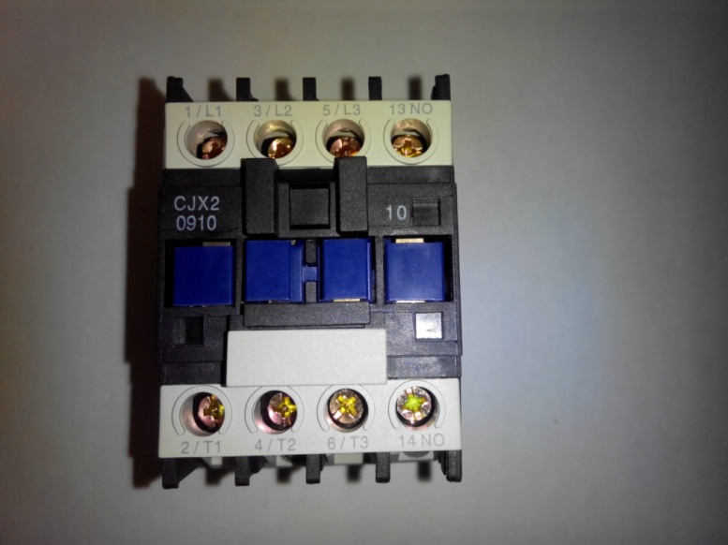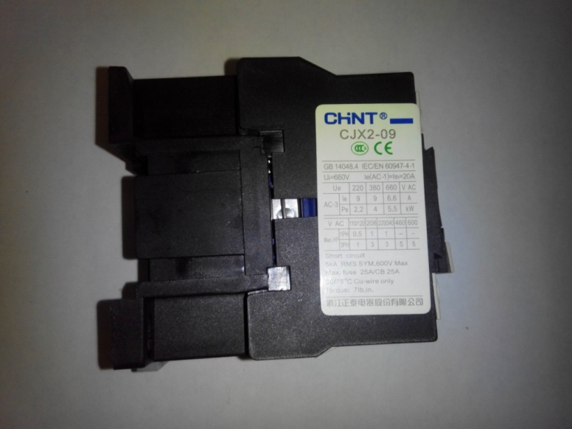

Код из 1С | Артикул | Наименование Бренд  Поставщик | Технические характеристики | Габариты  Д*Ш*В,  мм | Масса  гр | Материал | Место установки  Назначение
F0003048 |  | Контактор CJX2-0910 AC110V | AC 110V  50 Hz | L= 70 мм  H= 45 мм  W= 70 мм | 150 | Пластик
 |  | New Motivity

